**Dokumentasi Script Google Sharer + Player NeoDrive**

1. Pembuatan Google Drive API (zoom dokumen jika gambar kurang jelas)
2. Kunjungi situs <https://console.developers.google.com> , dan login menggunakan akun google.
3. Klik create project

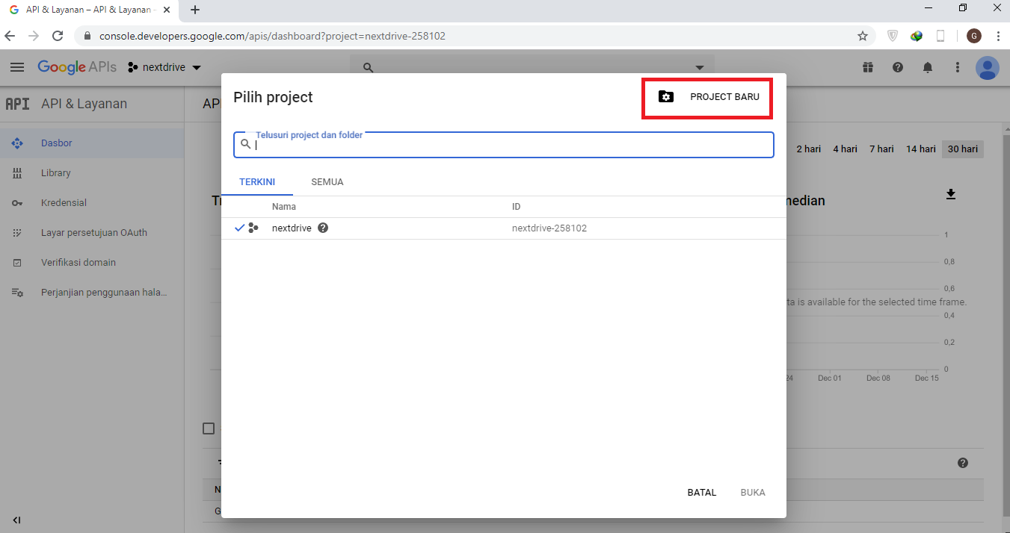

1. Masukkan nama dan klik buat

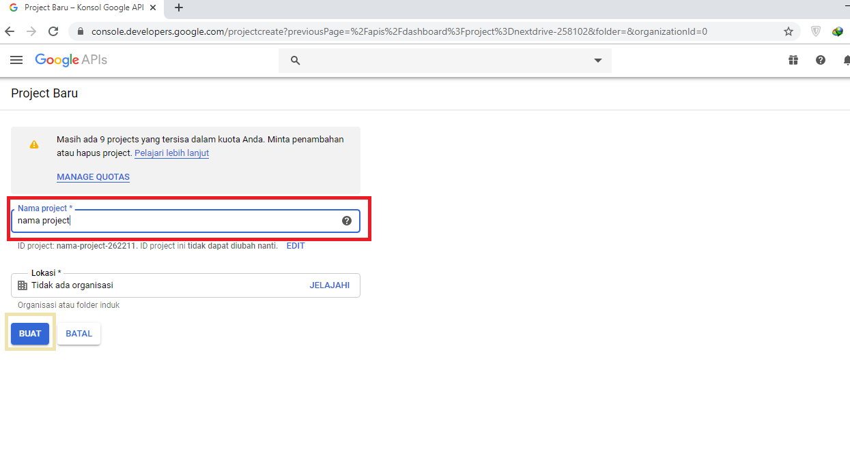

1. Klik tombol menu lalu pilih library, nanti akan tampil seperti ini

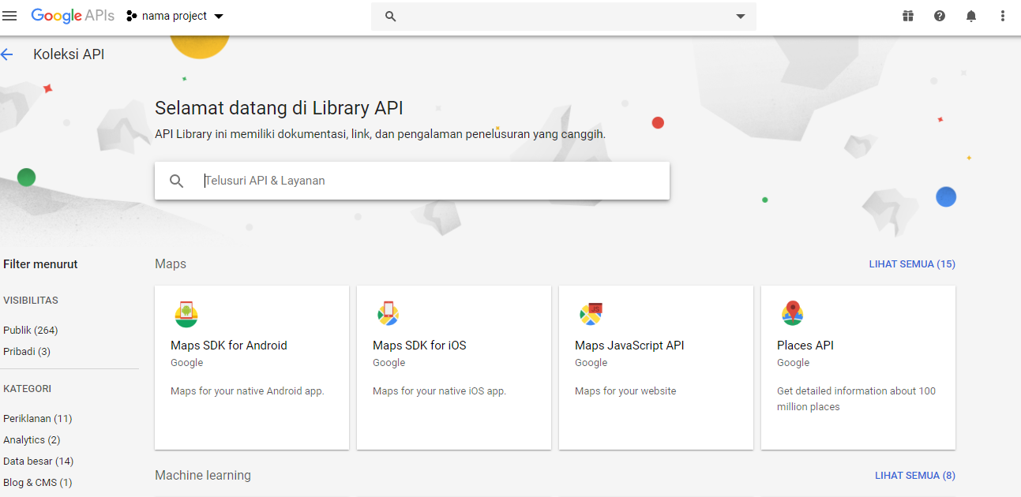

1. Search Drive, pilih, lalu aktifkan

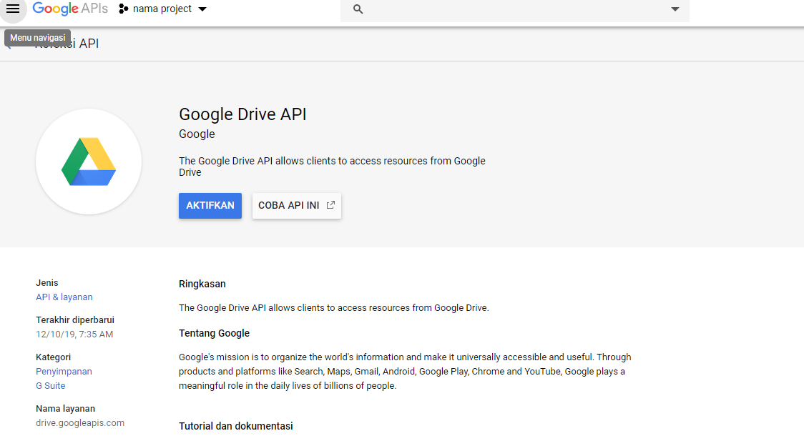

1. Jika sudah, pergi ke menu lalu pilih layar persetujuan OAuth

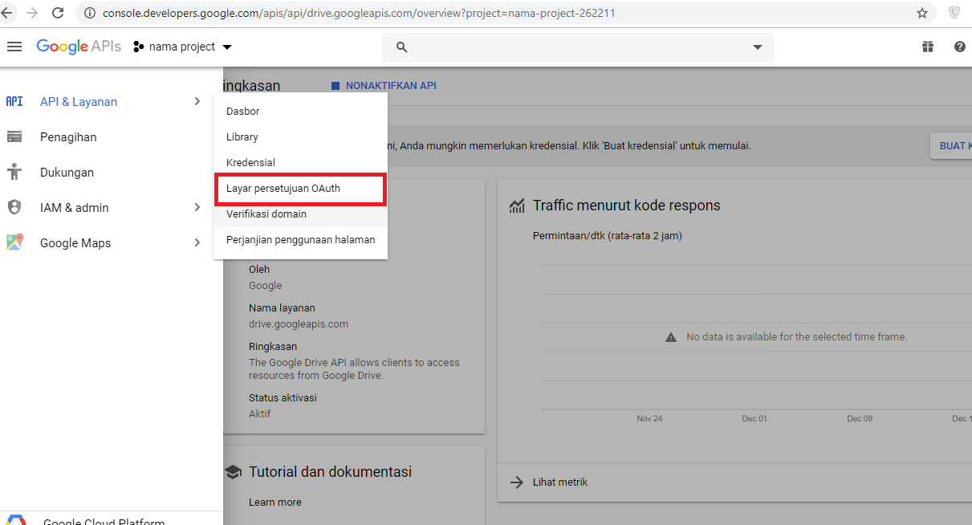

1. Isi sesuai dengan website anda lalu klik simpan

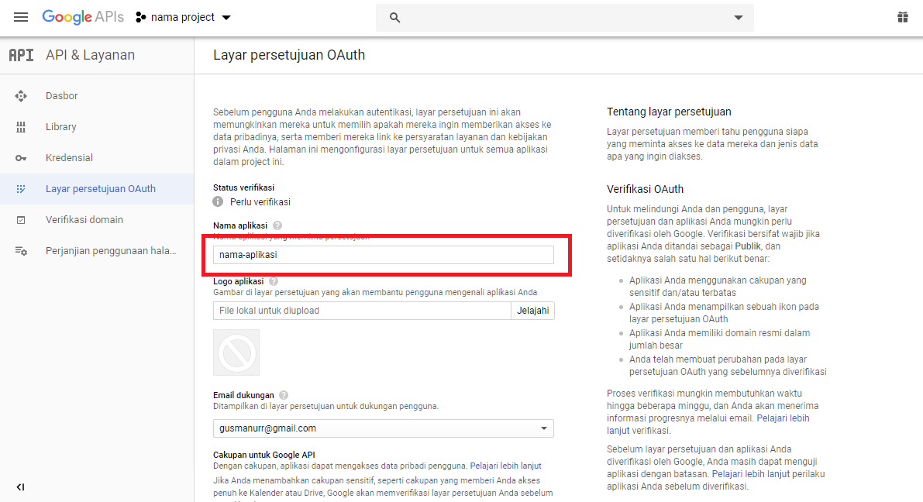

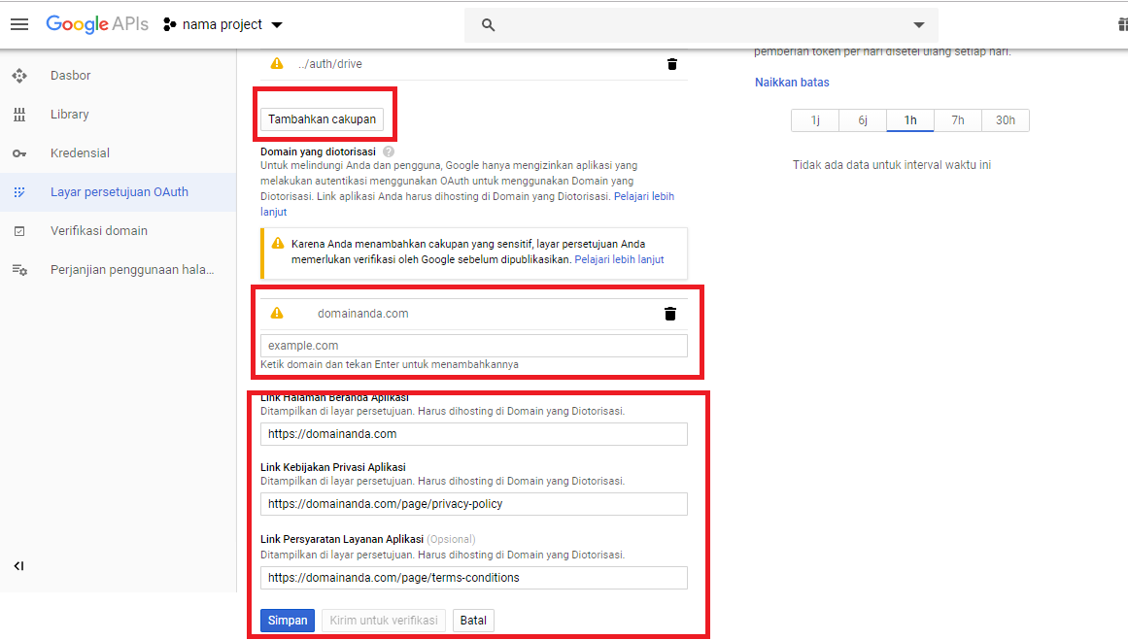

1. Jika sudah maka akan muncul tab kredensial seperti ini,

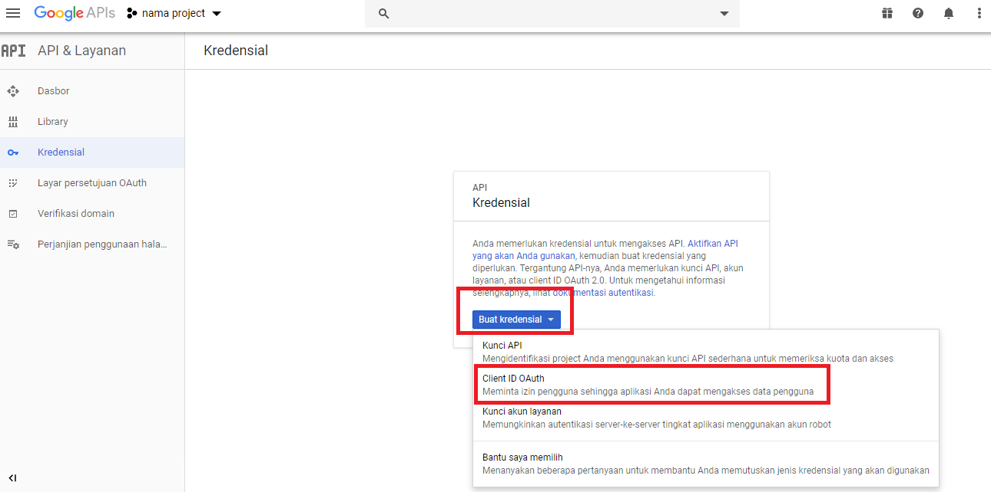

1. Isi sesuai website anda

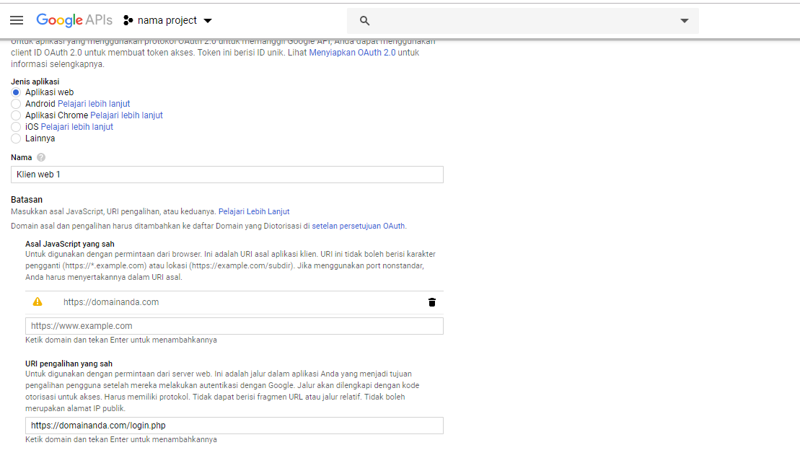

1. Klik save dan Google Drive API siap digunakan

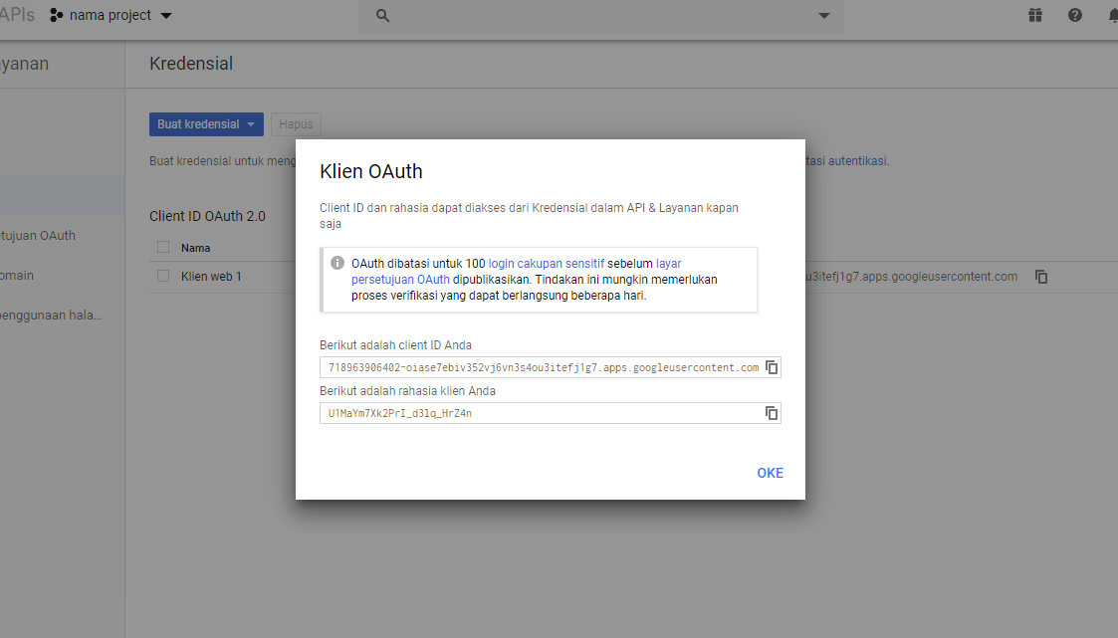

1. Setting Website
2. Buka folder base/data/setting/config.json , lalu edit file tersebut. **Ada 4** data utama yang harus diubah yaitu : **site.domain**, **drive.redirect.uris**, **drive.client.id**, dan **drive.client.secret**
3. Untuk **site.domain**, **drive.redirect.uris** silahkan edit sesuai dengan domain agan, pastikan slash sudah benar contoh : https: \/\/ **jadi bukan https://**
4. Untuk **drive.client.id** isi dengan Client ID yang sudah dibuat, begitu juga untuk **drive.client.secret** isi dengan rahasia klien yang sudah dibuat, klik simpan
5. Script sudah siap digunakan.
6. Untuk verifikasi API silahkan hubungi creator script ( tidak disediakan tutorial ). Proses verifikasi memakan waktu paling lambat 3 hari sejak API dibuat.